
Colégio João XXIII

PLANEJAMENTO – FUNDAMENTAL ANOS INICIAIS – SEMANAL
- SÉRIE/ ANO : 5º ANO
- BNCC: HABILIDADES TRABALHADAS NA SEMANA: EF15AR18; EF15AR20; EF15AR22

- ATIVIDADE DO PORTAL SAS PARA APOIO: Videos do TVSAS

DIAS  ATIVIDADES | DATA: 11/05  2ª FEIRA | DATA: 12/05  3ª FEIRA | DATA: 13/05  4ª FEIRA | DATA: 14/05  5ª FEIRA | DATA: 15/05  6ª FEIRA
DINÂMICA DE REVISÃO E RECURSO | Atividades de fixação no caderno | Atividades de fixação no caderno | Atividades de fixação no caderno | Atividades de fixação no caderno | REUNIÃO DE RESPONSÁVEIS
1. TRABALHO DE AULA  - COMP CURRICULAR  - CONTEÚDO  - ATIVIDADES  (Livro pág(s), Caderno ou Folha xerocada) | Português:  Revisão de conteúdos no caderno | Gênio das finanças:  Encontro 1 – Consumo consciente | Português: Revisão de conteúdos no caderno | Ciências: Revisão de conteúdos no caderno
2. TRABALHO DE AULA  - COMP CURRICULAR  - CONTEÚDO  - ATIVIDADES  (Livro pág(s), Caderno ou Folha xerocada) | Produção textual: | Matemática: Revisão de conteúdos no caderno | Ciências: Revisão de conteúdos no caderno | Matemática: Revisão de conteúdos no caderno
3. TRABALHO DE AULA  - COMP CURRICULAR  - CONTEÚDO  - ATIVIDADES  (Livro pág(s), Caderno ou Folha xerocada)  ou Folha xerocada) | Redação: | História: Revisão de conteúdos no caderno  Geografia: Revisão de conteúdos no caderno  (xerox) |  | Religião:  Formação humana  VALOR HUMANO: COOPERAÇÃO  Págs.: 28 e 29
4.TRABALHO DE CASA |  | Caderno de Geografia | Caderno de português | Caderno de ciências

Colégio João XXIII

- COMPONENTE CURRICULAR - PORTUGUÊS
- CONTEÚDO ESTUDADO - REVISÃO DE CONTEÚDO ESTUDADO
- ATIVIDADE ( x ) CADERNO ( ) XEROX
- PARA ( x )AULA ( x ) CASA
- DATA : 11/05
1. Classifique os numerais
Escreva se o numeral é cardinal, ordinal, multiplicativo ou fracionário:
a) três → __________________________
b) dobro → __________________________
c) quinto → __________________________
d) meio → __________________________
e) vinte → __________________________

2. Complete com o numeral por extenso
a) 15 → __________________________
b) 42 → __________________________
c) 100 → __________________________
d) 3º → __________________________
e) 1/2 → __________________________

3. Escreva em números
a) vinte e sete → ______
b) centésimo → ______
c) dobro de dois → ______
d) um terço → ______

4. Complete as frases
a) Eu tenho ______ irmãos. (use um numeral cardinal)
b) Cheguei em ______ lugar na corrida. (use um ordinal)
c) Comi o ______ do bolo. (use um fracionário)
d) Ganhei o ______ de figurinhas. (use um multiplicativo)

5. Reescreva as frases usando palavras:
a) Tenho 8 lápis.
______________________________________
b) Ele chegou em 2º lugar.
______________________________________
c) Comprei 1/4 de queijo.
______________________________________

Colégio João XXIII

- COMPONENTE CURRICULAR - MATEMÁTICA
- CONTEÚDO ESTUDADO - REVISÃO DE CONTEÚDO ESTUDADO
- ATIVIDADE ( X ) CADERNO ( ) XEROX
- PARA ( X )AULA ( X ) CASA
- DATA : 12/05
1. Escreva os múltiplos
Escreva os 5 primeiros múltiplos:
a) de 3: __________________________
b) de 4: __________________________
c) de 6: __________________________
d) de 8: __________________________

2. Complete a sequência
a) 5, 10, ___, ___, ___
b) 7, 14, ___, ___, ___
c) 9, 18, ___, ___, ___
d) 12, 24, ___, ___, ___

3. Identifique os múltiplos
Circule os múltiplos do número indicado:
a) Múltiplos de 4:
8 – 12 – 16 – 18 – 20 – 22
b) Múltiplos de 5:
10 – 15 – 18 – 20 – 23 – 25
c) Múltiplos de 6:
6 – 12 – 15 – 18 – 21 – 24

4. Problemas
a) Em uma aula, os alunos formam filas de 5 em 5. Quais números de alunos formam filas completas?
Resposta: __________________
b) Um número é múltiplo de 8 e está entre 30 e 60. Quais são esses números?
Resposta: __________________

5. Desafio
a) Qual é o menor múltiplo comum de 4 e 6 (exceto o zero)? ______
b) Qual é o menor múltiplo comum de 5 e 10? ______
c) Escreva dois números que sejam múltiplos de 3 e de 4 ao mesmo tempo: ______

Colégio João XXIII

- COMPONENTE CURRICULAR - HISTÓRIA
- CONTEÚDO ESTUDADO - REVISÃO DE CONTEÚDO ESTUDADO
- ATIVIDADE ( X ) CADERNO ( ) XEROX
- PARA ( X )AULA ( X ) CASA
- DATA : 12/05
1. Relacione
(1) Paleontólogo
(2) Fóssil
(3) Escavação
( ) Vestígio de seres vivos do passado
( ) Profissional que estuda fósseis
( ) Processo de retirada de fósseis do solo

2. Responda
a) Por que os fósseis são importantes para a ciência?
__________________________________________
b) O que um paleontólogo faz quando encontra um fóssil?
__________________________________________
c) Cite um animal extinto estudado pelos paleontólogos:
__________________________________________

3. Complete com V ou F
a) ( ) Os paleontólogos estudam apenas animais vivos.
b) ( ) Os fósseis ajudam a entender o passado da Terra.
c) ( ) Dinossauros são estudados pela paleontologia.
d) ( ) Fósseis são encontrados apenas em museus.

Colégio João XXIII

- COMPONENTE CURRICULAR - GEOGRAFIA
- CONTEÚDO ESTUDADO - REVISÃO DE CONTEÚDO ESTUDADO
- ATIVIDADE ( ) CADERNO ( x ) XEROX
- PARA ( X )AULA ( X ) CASA
- DATA : 12/05
1. O Brasil é classificado como um país _____________, tendo 85% de sua população vivendo nas cidades. O termo que completa a sentença é
(a) ruralizado.
(b) urbanizado.
(c) industrializado.
(d) subdesenvolvido.

2. A região Sudeste concentra a maior população urbana, enquanto a região Nordeste apresenta o maior contingente de população rural, correspondendo a 26,88%. Abaixo, diferencie zona urbana de rural.
__________________________________________________________________________________________
__________________________________________________________________________________________
__________________________________________________________________________________________

3. Analise o gráfico abaixo.

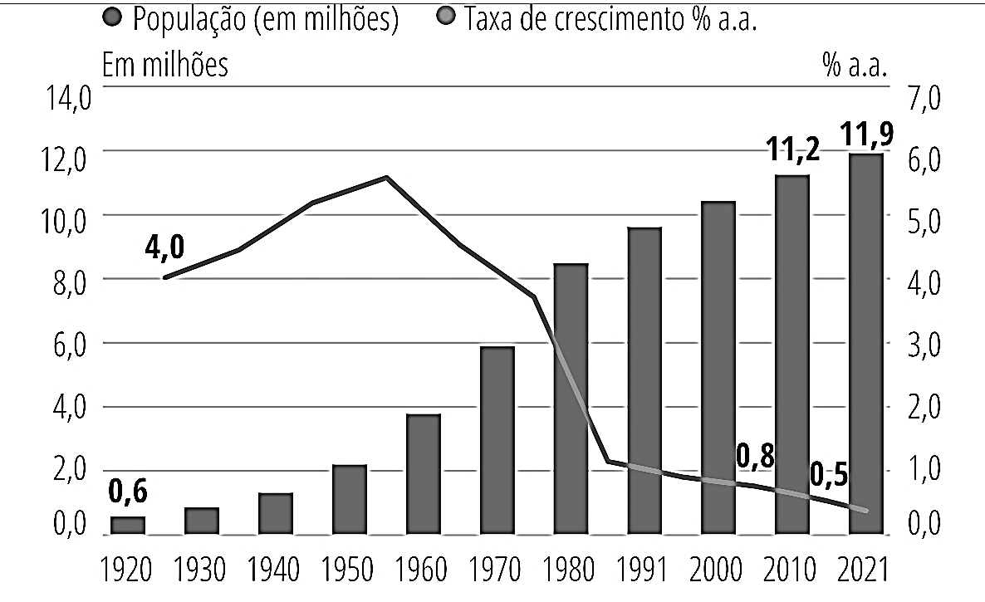

Sobre o gráfico, pode-se afirmar que
(a) a população brasileira cresceu 0,1% entre 1920 e 2021.
(b) a taxa de crescimento populacional começou a cair a partir de 1960.
(c) em 2021, a taxa de crescimento foi maior do que em 1970, aumentando a população.
(d) o crescimento populacional começou a diminuir à medida que a taxa de crescimento passou a cair.

Colégio João XXIII

- COMPONENTE CURRICULAR - PORTUGUÊS
- CONTEÚDO ESTUDADO - REVISÃO DE CONTEÚDO ESTUDADO
- ATIVIDADE ( X ) CADERNO ( ) XEROX
- PARA ( X )AULA (X ) CASA
- DATA : 13/05
- Circule os verbos nas frases abaixo:
a)O cachorro correu pelo jardim.
b) Mariana fez um bolo delicioso.
c) As crianças jogaram bola na quadra.
d) Eu li um livro muito interessante.

2) Complete com os verbos no passado.
a) Ontem, João _______ (correr) na praia.
b) Ana e Carla _______ (brincar) no parque.
c) Nós _______ (estudar) para o teste de história.

PARA CASA

1. Classifique o tempo verbal
Escreva se o verbo está no presente, passado ou futuro:
a) Eu estudo todos os dias. __________________
b) Ontem, eu brinquei no parque. __________________
c) Amanhã viajarei com minha família. __________________
d) Ela come frutas no café da manhã. __________________
e) Nós assistimos ao filme ontem. __________________

2. Complete com o tempo indicado
a) (passado) Eu ______ futebol com meus amigos.
b) (presente) Nós ______ na escola agora.
c) (futuro) Eles ______ para a praia amanhã.
d) (passado) Maria ______ um bolo delicioso.

3. Reescreva as frases
a) Eu estudo matemática. (passado)
______________________________________
b) Eles brincaram no recreio. (presente)
______________________________________
c) Nós viajaremos amanhã. (presente)
______________________________________

Colégio João XXIII

- COMPONENTE CURRICULAR - CIÊNCIAS
- CONTEÚDO ESTUDADO - REVISÃO DE CONTEÚDO ESTUDADO
- ATIVIDADE ( X ) CADERNO ( ) XEROX
- PARA ( X )AULA ( X ) CASA
- DATA : 13/05
1. Complete as frases
a) A energia gerada pela força da água é chamada de __________________.
b) A energia produzida pelo vento é chamada de __________________.
c) A energia que vem do Sol é chamada de __________________.
d) A energia obtida da queima de combustíveis é chamada de __________________.

2. Relacione corretamente
(1) Energia solar
(2) Energia eólica
(3) Energia hidrelétrica
(4) Energia térmica
( ) Usa a força da água
( ) Usa o calor da queima de combustíveis
( ) Usa a luz do Sol
( ) Usa a força do vento

Colégio João XXIII

- COMPONENTE CURRICULAR - MATEMÁTICA
- CONTEÚDO ESTUDADO - REVISÃO DE CONTEÚDO ESTUDADO
- ATIVIDADE ( X ) CADERNO ( ) XEROX
- PARA ( X )AULA ( X ) CASA
- DATA : 14/05
1. Encontre os divisores
Escreva todos os divisores:
a) 12 → __________________________
b) 18 → __________________________
c) 20 → __________________________
d) 30 → __________________________

2. Complete
a) Os divisores de 16 são: __________________________
b) Os divisores de 25 são: __________________________
c) Os divisores de 36 são: __________________________

3. Marque a alternativa correta
a) Quais são divisores de 24?
( ) 2, 3, 4, 6, 8, 12
( ) 2, 5, 6, 10
( ) 3, 7, 9
b) Quais são divisores de 15?
( ) 1, 3, 5, 15
( ) 2, 3, 6
( ) 5, 10, 20

4. Problemas
a) Um número pode ser dividido exatamente por 2, 3 e 6. Qual pode ser esse número?
Resposta: __________________
b) Qual é o maior divisor de 28 diferente dele mesmo?
Resposta: __________________
c) Um número tem apenas dois divisores. Que tipo de número é esse?
Resposta: __________________

5. Complete com V ou F
a) Todo número é divisível por 1. ()
b) O número 10 tem mais de 4 divisores. ()
c) O número 7 é primo. ()
d) O número 9 é divisível por 2. ()

6. Desafio
a) Escreva um número que tenha exatamente 3 divisores: ______
b) Qual é o menor número que é divisível por 2, 3 e 5 ao mesmo tempo? ______
c) Quantos divisores tem o número 36? ______

Colégio João XXIII

- COMPONENTE CURRICULAR - CIÊNCIAS
- CONTEÚDO ESTUDADO - REVISÃO DE CONTEÚDO ESTUDADO
- ATIVIDADE ( X ) CADERNO ( ) XEROX
- PARA ( X )AULA ( X ) CASA
- DATA : 14/05
1. Marque a alternativa correta
a) Qual fonte de energia é renovável?
( ) Carvão
( ) Sol
( ) Petróleo
b) Qual fonte de energia pode poluir o meio ambiente?
( ) Energia solar
( ) Energia eólica
( ) Energia térmica
c) Qual fonte depende da força da água?
( ) Eólica
( ) Hidrelétrica
( ) Solar

2. Problemas / reflexão
a) Por que é importante usar fontes de energia renováveis?
__________________________________________
b) Cite uma vantagem da energia solar:
__________________________________________
c) Cite uma desvantagem da energia térmica:
__________________________________________

3. Complete com V ou F
a) ( ) A energia eólica usa a força do vento.
b) ( ) A energia solar não é renovável.
c) ( ) A energia hidrelétrica usa a água dos rios.
d) ( ) O petróleo é uma fonte de energia limpa.

PARA CASA

Atividade criativa
Desenhe uma fonte de energia e responda:
Nome: __________________
É renovável? __________________
Como funciona: __________________

